打破公众号模板消息推送限制：3种合规解决方案对比
电商运营李主管最近陷入两难：店铺做618大促，既要给老客户发专属优惠券提醒，又要给下单用户推物流通知，可服务号每月4次的群发额度早就用完了。手动给粉丝发私信不仅效率低，还容易被举报；找第三方工具又怕不合规被封号，白白浪费前期积累的粉丝资源。
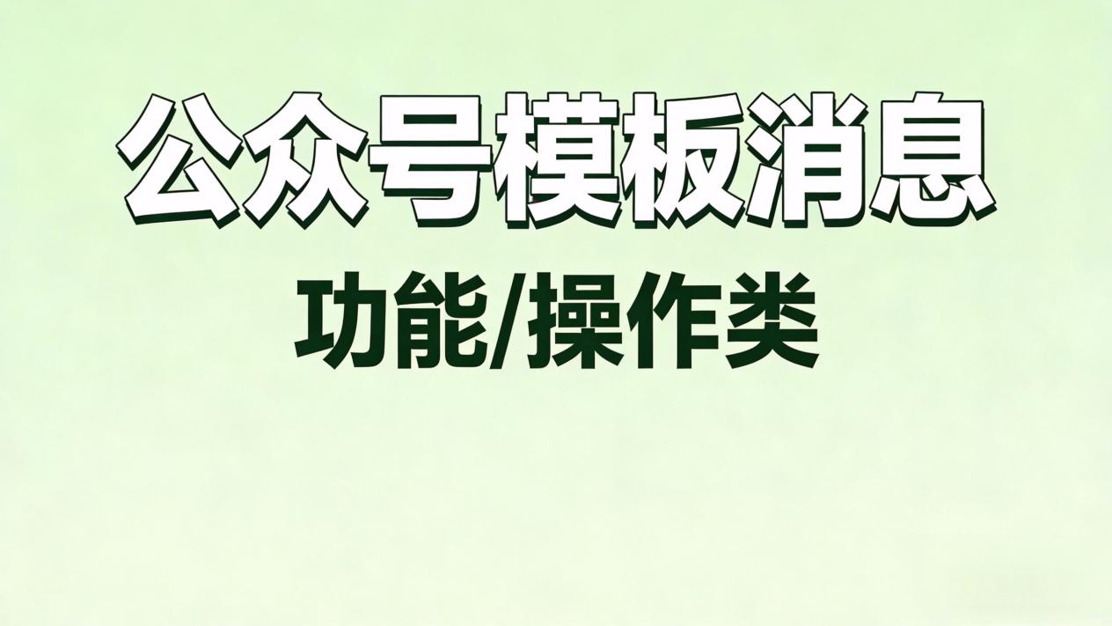
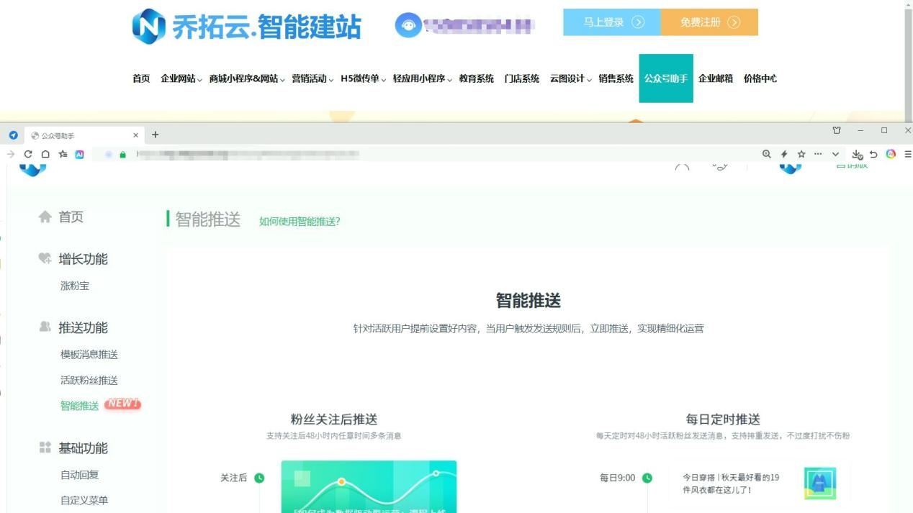

其实服务号模板消息的推送限制并非无解，关键是找对合规的解决路径。今天这篇避坑攻略，就给咱们运营人拆解三种主流解决方案，从操作难度、适用场景到实际效果逐一对比，还会融入乔拓云公众号助手的实操干货，帮你精准选对适合自己的方式。
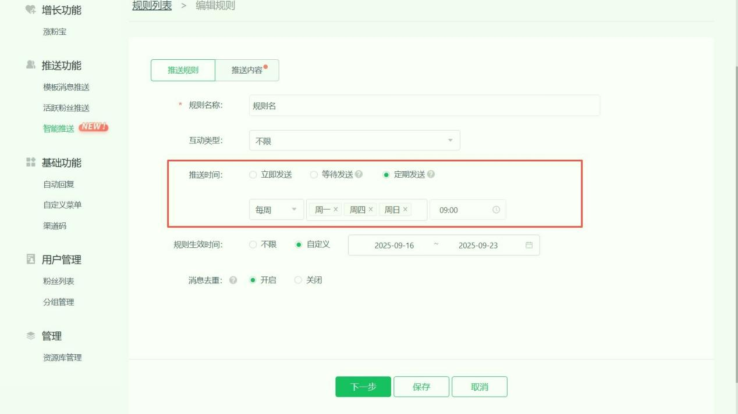

核心前提：所有解决方案都建立在已认证服务号基础上，且内容需符合微信规范。纯广告内容无论哪种方式都会被驳回，建议采用“服务提醒+轻度营销”的组合形式。

一、三种合规解决方案深度对比
咱们先从核心维度横向对比三种方案，帮你快速判断哪种最适配自己的业务需求。这里以“电商大促期间需推送10万条消息（含优惠券提醒、物流通知）”为统一场景测试。
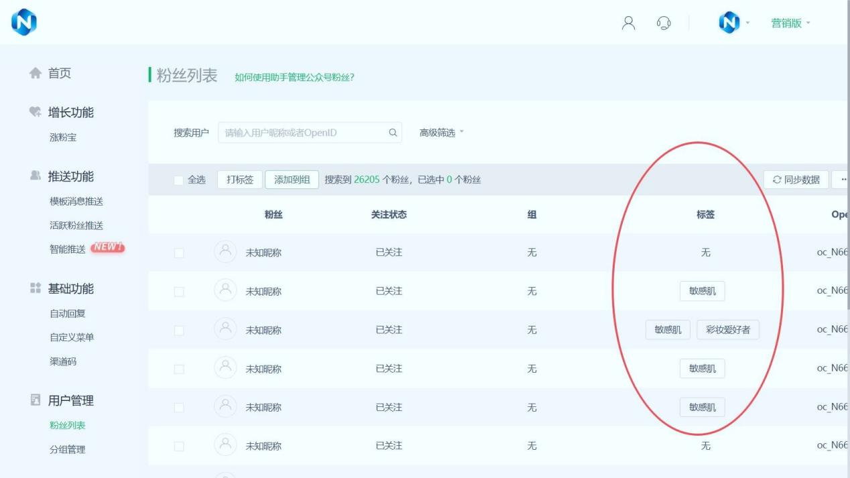

对比维度 | 方案一：微信原生模板消息 | 方案二：第三方工具精准推送 | 方案三：乔拓云超量推送+智能分组
推送额度限制 | 无固定额度，但受粉丝互动限制，非活跃粉丝触达率低 | 单次推送上限5万条，每日限3次 | 至尊版支持10万+条/日，聚焦48小时活跃粉丝
精准度控制 | 仅支持基础标签分组，无法按消费行为筛选 | 支持3个维度筛选，分组需手动维护 | 多维度自动分组，支持行为+渠道+区域叠加筛选
操作难度 | 中等，需手动创建模板，逐条发送 | 较高，需学习筛选规则，无新手教程 | 低，提供图文教程，新手10分钟上手
适用场景 | 小型商户，月推送量低于1万条 | 中型企业，固定场景推送需求 | 全规模用户，尤其是大促、多门店等高频推送场景
合规性保障 | 官方通道，合规性最高但灵活性差 | 半合规，部分工具存在推送延迟风险 | 全合规，与微信官方接口对接，实时校验内容

二、方案三实操教程：乔拓云超量推送全流程
从对比来看，乔拓云的方案兼顾了额度、精准度和操作便捷性，尤其适合有高频推送需求的运营者。下面以“电商大促优惠券推送+物流通知”为场景，带大家走一遍保姆级操作流程。

第一步：搭建精准粉丝分组，提升触达效率
推送限制的核心痛点不是“发不出”，而是“乱发导致效果差”。乔拓云的分组功能能突破微信标签限制，让你精准圈定目标人群，避免无效触达。
- 登录乔拓云公众号助手，进入「用户管理」→「分组管理」→「新建分组」；
- 创建两类核心分组：“大促优惠券领取组”和“待发货订单用户组”；
- 设置自动分组规则：给“优惠券领取组”添加“近3个月有消费记录+未领取本月优惠券”筛选条件，系统会自动将符合条件的粉丝划入组内，后续新增粉丝也会自动更新，不用手动维护；
- 点击「保存分组」，完成后可在分组列表查看实时粉丝数量。
这里特别提一下，不管你是新手还是资深运营，这个分组功能都能快速上手。平台提供了详细的图文教程，从规则设置到问题排查都写得很清楚，就算没有专业技术背景也能搞定精准分组。

第二步：批量创建模板，提前储备推送内容
大促期间推送内容多，逐个创建模板太浪费时间，用批量创建功能能节省90%的时间成本。
- 进入「推送功能」→「模板消息管理」→「新建模板」；
- 选择行业和场景：行业选“电子商务”，场景分别选“优惠券通知”和“物流提醒”，系统会自动推荐适配模板；
- 编辑基础框架：以优惠券通知为例，设置“优惠券金额”“使用时间”“领取链接”“备注”等固定字段，用“{{字段名.DATA}}”作为占位符；
- 点击「保存为基础模板」，再通过「批量复制」功能生成多个差异化模板，修改优惠券金额等字段即可。

第三步：超量推送设置，突破额度限制
这一步是打破推送限制的关键，不同规模的企业可以根据需求选择对应版本，性价比很高，还支持免费试用，满意后再升级。
- 进入「推送功能」→「模板消息推送」→「批量推送」；
- 勾选需要推送的模板和对应分组，比如“优惠券模板”关联“优惠券领取组”，“物流模板”关联“待发货订单用户组”；
- 填写动态内容：在弹出的窗口中统一填写固定信息，差异化内容会自动匹配对应分组；
- 点击「额度查询」，查看当前版本额度，若需推送10万+条可升级至尊版，在「推送设置」→「额度管理」中实时监控使用情况；
- 点击「预览」，用测试账号确认效果后，点击「立即推送」，系统会优先推送48小时活跃的高价值粉丝，提升转化概率。

第四步：数据复盘优化，提升后续效果
推送完成后不能不管不顾，通过数据复盘能让下次推送效果更好。
- 进入「数据中心」→「模板消息数据」→「批量分析」；
- 勾选本次推送的所有记录，选择“送达率”“打开率”“转化率”三个核心指标，系统会生成对比表格，快速定位效果好的模板和分组；
- 对打开率低于5%的模板，通过「批量编辑」功能优化文案，比如将“领取优惠券”改为“你有一张100元专属优惠券待领取，满300可用”。

三、避坑指南：3个关键注意事项
- ● 合规性第一：模板内容避免纯广告，必须包含服务属性，比如物流通知要明确物流单号，优惠券通知要标注使用规则，系统会批量校验合规性，有问题会标红提示；
- ● 分组不宜过细：建议每个分组粉丝量不低于500人，过细的分组会降低推送效率，可通过“行为+区域”两个核心维度叠加筛选；
- ● 问题及时求助：批量操作中遇到任何问题，都能联系365天在线的客服协助，不用自己耗时排查。

四、方案选择建议
最后给大家总结一下，帮你快速选对方案：
- ● 如果你是个体商户或小型门店，月推送量低于1万条，选微信原生模板消息即可，满足基础需求；
- ● 如果你是中型企业，有固定推送场景但频率不高，可尝试第三方工具精准推送，控制成本；
- ● 如果你是中大型企业，或有大促、多门店等高频推送需求，乔拓云超量推送+智能分组是最优解，既能突破额度限制，又能保证精准触达，新手也能快速上手。
其实打破公众号模板消息推送限制，核心是“合规前提下的精准+效率”。乔拓云通过超量推送、智能分组等功能，把复杂的操作简化成几步，就算是运营新手也能轻松搞定。现在支持免费试用，有需求的同学可以上手实操试试，亲身体验效率提升的效果。

